Mesdames et Messieurs,
Conformément à l’annonce du Président, les écoles primaires restent ouvertes durant cette nouvelle période de confinement. Cependant, de nouvelles mesures sanitaires seront mises en place dès le 2 novembre 2020.
Vous trouverez ci-dessous le lien pour consulter le protocole qui rentrera en vigueur le lundi 2 novembre ainsi que les différentes procédures à suivre :
https://www.education.gouv.fr/rentree-novembre-2020-modalites-pratiques-305467

En complément, voici un rappel des modalités ainsi que les précisions concernant les spécificités de notre école :

Madame, Monsieur,
Votre enfant va reprendre le chemin de l’école après cette période de vacances. Vous jouez un rôle essentiel dans l’information et la formation de votre enfant aux nouvelles modalités.
L’accès des accompagnateurs aux bâtiments scolaires doit se limiter au strict nécessaire et se faire après nettoyage et désinfection des mains. Les accompagnateurs doivent porter un masque et respecter une distanciation physique d’au moins un mètre.

Vous êtes invités à prendre la température de votre enfant avant le départ pour l’école. En cas de symptôme ou de fièvre (38°C ou plus), l’enfant ne doit pas se rendre à l’école. (Il en est de même pour les personnels). Vous vous engagez, notamment, à ne pas mettre votre enfant à l’école en cas d’apparition de symptômes évoquant un Covid-19 chez vous ou dans votre famille. De même, si votre enfant a été testé positivement au SARS- Cov2, ou un membre du foyer a été testé positivement, ou encore identifié comme contact à risque, alors il ne doit pas se rendre à l’école. Vous veillerez à informer dans les meilleurs délais la directrice.

Vous avez un rôle actif dans le respect des gestes barrière : ils pourront plus facilement appliquer en classe ce que vous leur avez appris à la maison. Le port du masque est interdit pour les enfants de maternelle, en élémentaire, il devient obligatoire dans les espaces clos ainsi que dans les espaces extérieurs. Bien entendu, le port du masque n’est pas obligatoire lorsqu’il est incompatible avec l’activité (prise de repas, pratiques sportives, etc.). Dans ces situations, une attention particulière est apportée à la limitation du brassage et/ou au respect de la distanciation.
Il appartient aux parents de fournir des masques à leurs enfants.
L’accès à l’établissement pour les parents d’élèves n’est plus autorisé.
Pour éviter des rassemblements, un accueil et une sortie sont organisés sur différents points (parking enseignant et portail de l’école). Vous devrez respecter scrupuleusement les horaires et les lieux d’entrée et sortie.
Les entrées à l’école :
8h30 et 14h CP, CE1 et CE2 par le portail habituel devant l’école
CM1 et CM2 et la classe de CE2/CM1 par le portail côté parking enseignant
Les sorties de l’école :
12h et 16h30 CP, CE1 et CE2 par le portail habituel devant l’école
CM1 et CM2 et la classe de CE2/CM1 par le portail côté parking enseignant

Les services de garderie et cantine restent ouverts.

Pour la reprise du lundi 2 novembre et l’hommage à Samuel Paty, les horaires de rentrée ne nous sont pas communiqués à ce jour. Nous vous en informerons dès que possible.

Bien entendu, nous vous tiendrons informés de toute nouvelle évolution de ce protocole.
En vous remerciant par avance de votre investissement,

L’équipe pédagogique

…… (pré entrée ciser les horaires décalés si besoin) et si nécessaire présence de cantine et/ou garderie.
PROCEDURE DE GESTION DE SUSPICION D’UN CAS COVID
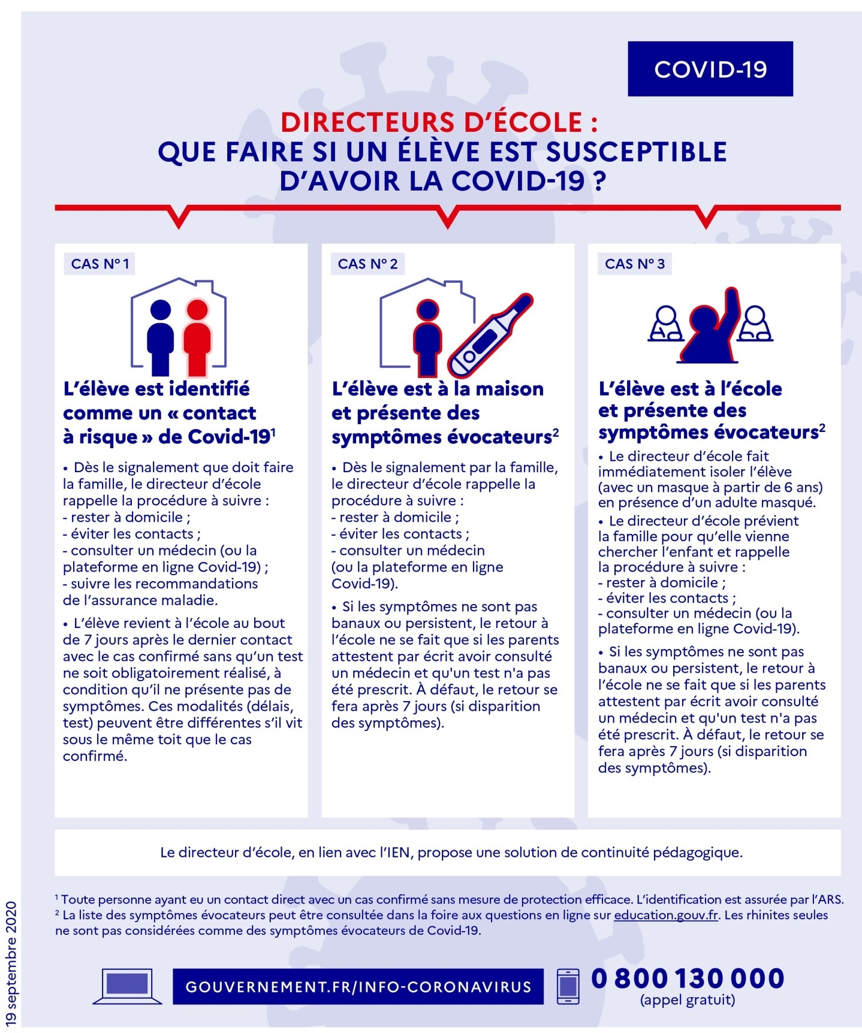
PROCEDURE DE GESTION D’UN CAS COVID
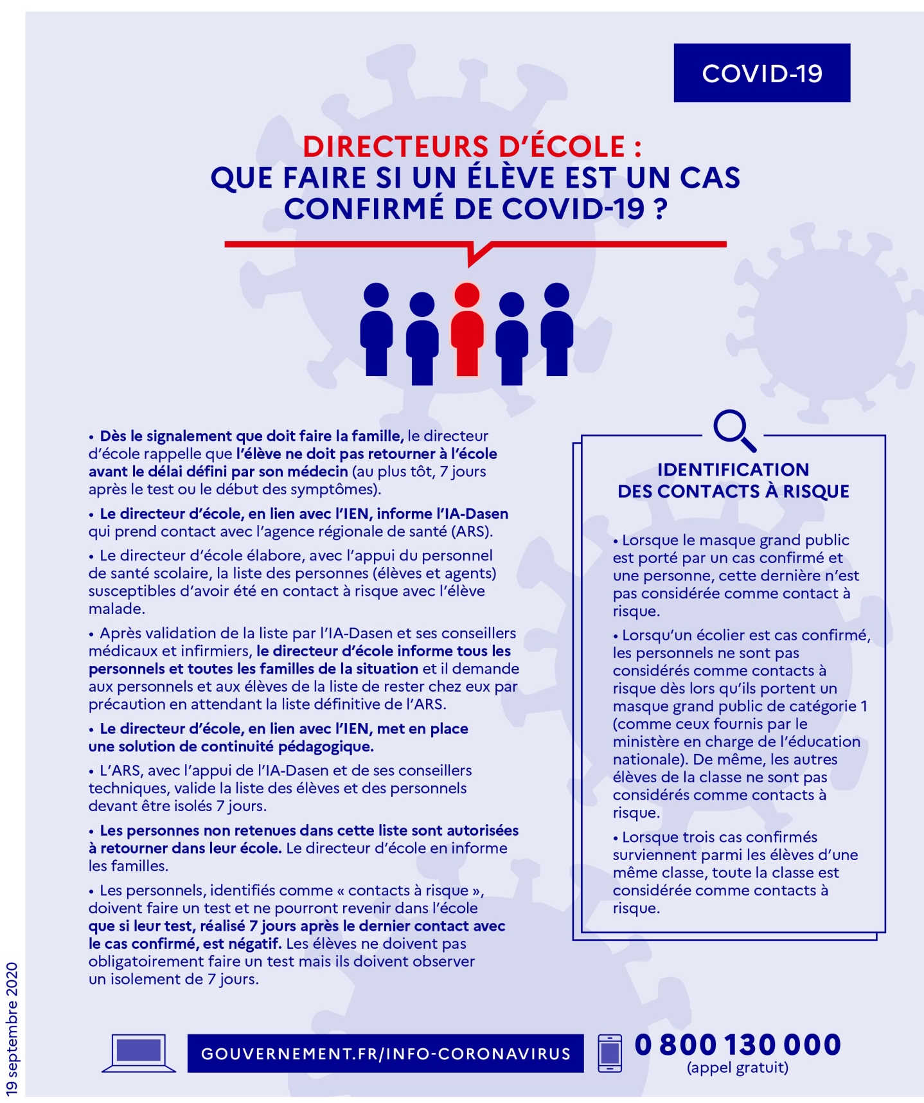

Bien entendu, nous vous tiendrons informés de toute nouvelle évolution de ce protocole.
En vous remerciant par avance de votre investissement,

L’équipe pédagogique

